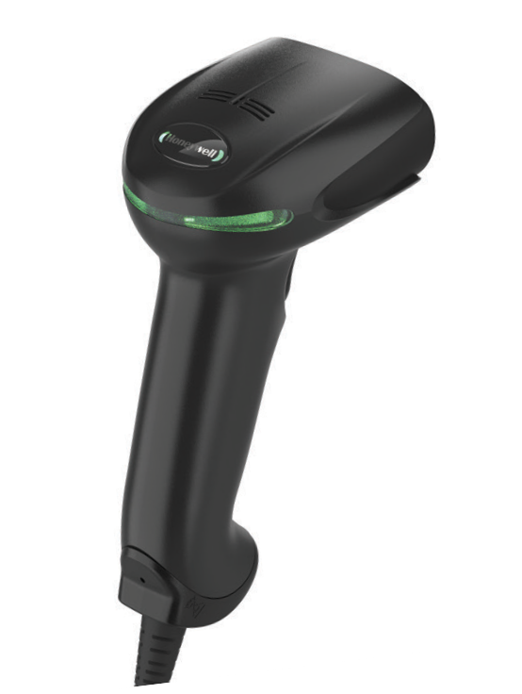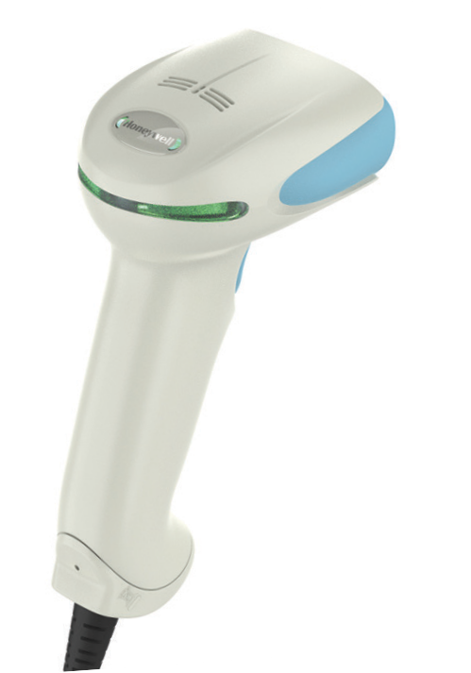

**Xenon XP 1950g**

影像式扫描器

Xenon XP 1950g 是霍尼韦尔推出的新一代扫描平台，高达

100 万像素的图像传感器和 800Hz

损、模糊甚至是难以识别的 DPM 码。无论是生产制造企业

还是零售商超，追求快速准确条码的扫描是提高生产效率和

客户满意度的一贯目标。用霍尼韦尔 XenonTM XP“武装”

您的员工，有助于达成您的宗旨，兑现您的承诺，营造出色

的用户体验。Xenon XP 1950g 拥有卓越的扫描性能，即使是

难读或污损的条码也能轻松应付。

Xenon XP 1950g 扫描器具有优异的抗跌落和滚落性能，可

承受从 1.8 m（6 英尺）掉落 50 次，从 0.5 m（1.6 英尺）滚

落 2,000 次，工业防护等级达 IP41，具有行业领先的耐用性。

这能极大地缩短扫描器的停机时间，减少检修成本，延长使

用寿命并降低总拥有成本。

Xenon XP 1950g 扫描器专门设计用于需要高精度扫描条码的

生产制造和零售环境，无论是远距离操作，还是扫描污损条码， 工作人员只需要轻轻一按，无需反复扫描即可轻松识别物品 上的条码，从而减轻工作压力。该系列有黑色和抒情白两个 版本可选，您可根据使用环境选择合适版本。此外，该扫描 器的振动模式可确保您在任何环境下都能获得扫描器反馈。

Xenon XP 1950g 扫描器专为高性能扫描要求而设

计。无论对于制造业用户还是零售商来说，更快 的扫描速度和准确度是提高企业生产力和客户忠 诚度的关键所在。

特点与优势

优异的扫描性能，甚至

能识别污损或质量不佳 的条码，节省每次扫描 的时间。

扫描器设计具有优异的

抗跌落和滚落性能，可 承受从 0.5 m（1.6 英尺） 滚落 2,000 次，从 1.8 m（6 英尺）跌落 50 次，具备 一流的耐用性和可靠性， 适用于各种工作环境。

扫描器经过优化，既能

扫描商品条码，也能读 取客户智能手机上的数 字条码，对于零配件上 的 DMP 码也有很好的解 读能力。

霍尼韦尔 Operational

Intelligence 软件可按需 提供有关扫描的深入信 息，助力实现更高的员 工生产率和产量

霍尼韦尔 Scanner

Management Utility (SMU) 提供了一种整体解 决方案，可在您的应用 环境中实现扫描器部署 和更新的自动化。

的 CPU 轻松应对各种破



Xenon XP 1950g

技术规格

如需查看所有符合标准和认证

的完整清单，敬请访问 [www.](http://www/) honeywellaidc. com/compliance

**机械 / 电气参数**

尺寸（长 x 宽 x 高）：99 mm x 64 mm x 165 mm (3.9 in x 2.5 in x 6.5 in) 扫描器重量：160 g (5.6 oz) 输入电压：4.4V DC – 5.5V DC

功率（带充电座）：2.5W (500 mA @ 5V DC) 主机系统接口：USB、Wedge 键盘、RS-232 和 支持 TGCS (IBM) 46XX 的 RS485

用户指示：成功解码 LED 灯、后视 LED 灯、蜂 鸣器（音调和音量可调）、振动（可选）

**扫描性能**

扫描模式：影像式扫描（1280 x 800 像素） 运动容差：在最佳焦距时可识别运动速度≤ 400 cm/s (157 in/s) 的 13 mil UPC

扫描角度 SR：水平 48°；垂直 30° HD：水平 48°；垂直 30°

印刷对比度：最低 20% 的反射差 旋转、倾斜和偏转：±360°、±45°和 ±65° 解码能力：可读取标准 1D、PDF、2D、Postal Digimarc、点阵码和 OCR 字符 注：解码能力视配置而定

质保：5 年原厂质保

如需查看所有支持条码的完整清单，

敬请访问 [www.honeywellaidc.com/](http://www.honeywellaidc.com/) symbologies

Xenon 为霍尼韦尔国际公司在美国和

/ 或其他国家的商标或注册商标。

所有其他商标的所有权均为各自所有

人所有。

**环境参数**

工作温度：0° C – 50° C (32° F – 122° F) 储存温度：-40° C – 70° C (-40° F – 158° F)

静电防护 (ESD)（扫描器和底座）：±8 kV 间接 耦合面，±15 kV 直接空气放电

湿度：0%- 95%RH（非冷凝） 抗滚落性能：从 0.5 m（1.6 英尺）滚落（冲击） 2,000 次

抗跌落性能：从 1.8 m（6 英尺）跌落到水泥地 面 50 次

防护等级：IP41

照度：0 - 100,000 lux（9290 英尺 - 烛光）

**解码范围 (DoF)**

* 具体性能可能会受条码质量和环境条件的影响。

** 数据矩阵 (DM)

**更多信息，请访问：**

[www.honeywellaidc.com.cn](http://www.honeywellaidc.com.cn/)

**霍尼韦尔安全与生产力解决方案部**

中国上海浦东新区

张江高科技园区环科路555号 全国统一购买咨询热线：400 639 6841

Xenon XP 1950g Data Sheet | Rev A | 03/19

© 2019 Honeywell International Inc.

典型性能 *

标准范围 (SR)

高密度 (HD)

窄条宽度

3 mil Code 39

56 mm – 132 mm (2.2 in – 5.2 in)

27 mm – 131 mm (1.1 in – 5.1 in)

5 mil Code 39

28 mm – 242 mm (1.1 in – 9.5 in)

14 mm – 219 mm (0.6 in – 8.6 in)

10 mil Code 39

0 mm – 443 mm (0 in – 17.4 in)

0 mm – 389 mm (0 in – 15.3 in)

13 mil UPC

0 mm – 490 mm (0 in – 19.3 in)

0 mm – 368 mm (0 in – 14.5 in)

15 mil Code 128

0 mm – 543 mm (0 in – 21.4 in)

0 mm – 417 mm (0 in – 16.4 in)

20 mil Code 39

4 mm – 822 mm (0.1 in – 32.4 in)

6 mm – 604 mm (0.2 in – 23.8 in)

5 mil PDF417

54 mm – 160 mm (2.1 in – 6.3 in)

30 mm – 155 mm (1.2 in – 6.1 in)

6.7 mil PDF417

34 mm – 220 mm (1.4 in – 8.7 in)

17 mm – 211 mm (0.7 in – 8.3 in)

7.5 mil DM**

49 mm – 172 mm (1.9 in – 6.8 in)

27 mm – 160 mm (1 in – 6.3 in)

10 mil DM**

29 mm – 245 mm (1.1 in – 9.7 in)

12 mm – 211 mm (0.5 in – 8.3 in)

20 mil QR

0 mm – 438 mm (0 in – 17.2 in)

0 mm – 331 mm (0 in – 13 in)